1. 解压ffmpeg.zip到dow_video_th.exe程序的同级目录下

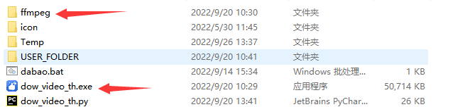

1. 首次运行dow_video_th.exe需要输入B站cookie，打开浏览器-->进入B站(这里默认已登录)-->键盘F12-->刷新网页-->点击随便一个接口-->复制cookie（别把“cookie：”也复制，复制后面的就行）

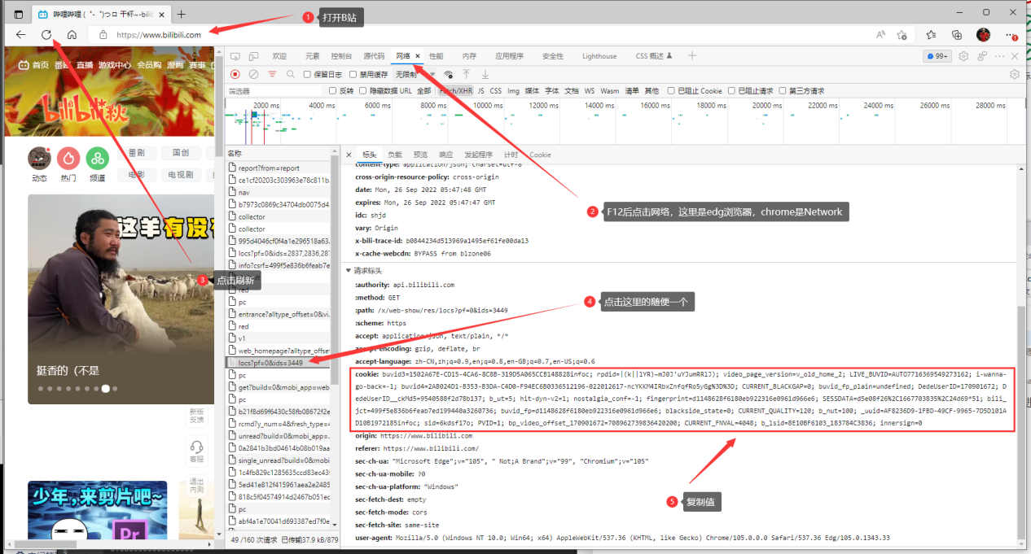



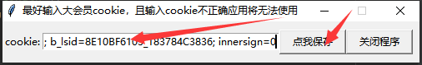

### 操作一：输入阿婆主的id进行查询下载

1.在up主页复制id

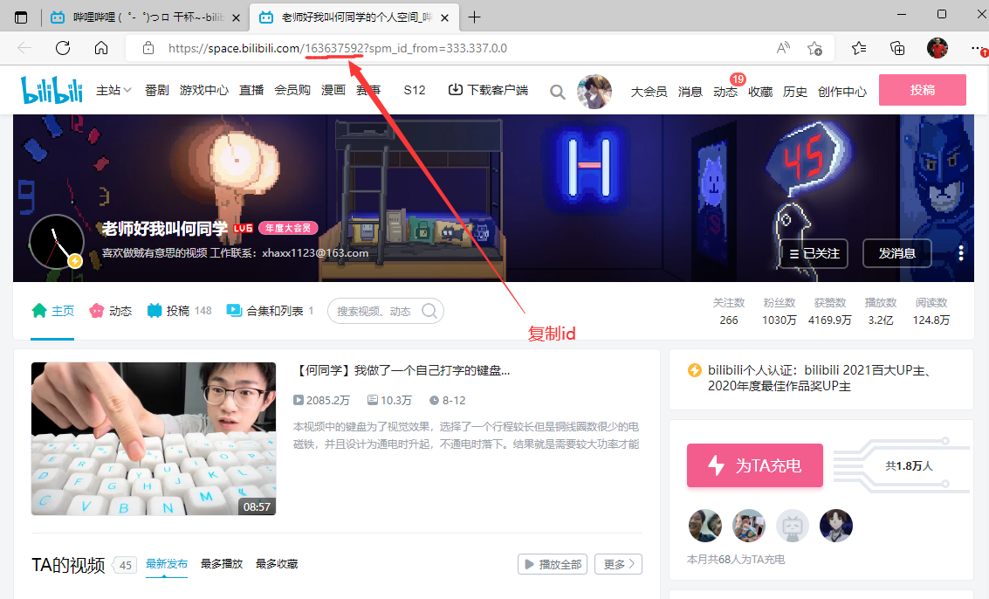

1. 粘贴到应用搜索框中，点击搜索

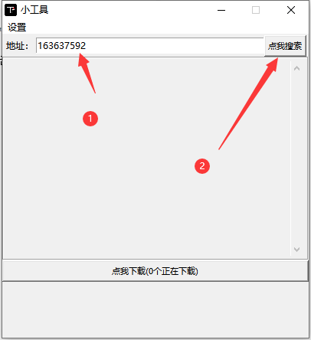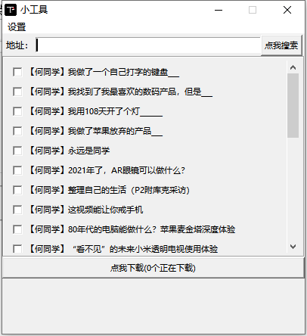

1. 勾选视频下载

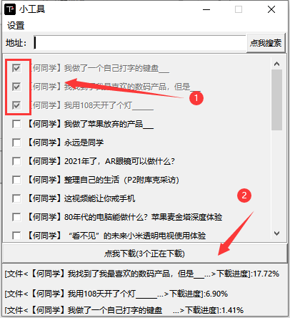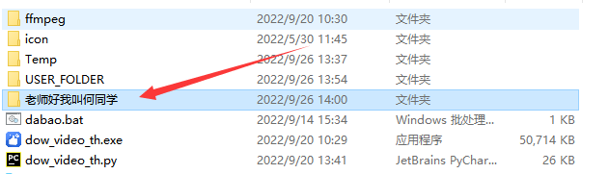

### 操作二：输入视频id，或者是视频链接进行下载

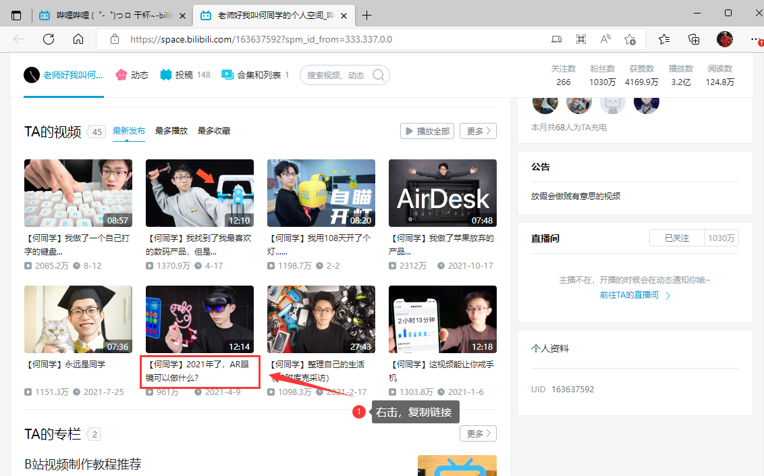

例如：<https://www.bilibili.com/video/BV1RA41157hM?spm_id_from=333.999.0.0>

红色部分是视频id：BV1RA41157hM

整个url是视频链接

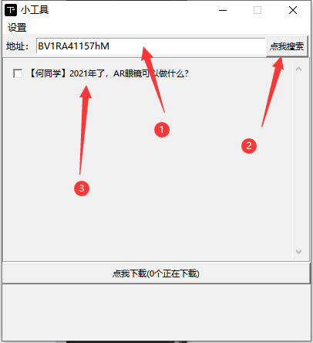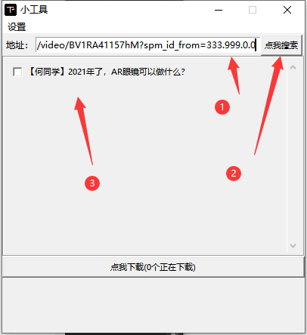

### 操作三：下载番剧，电影，纪录片...等。付费除外

也是一样复制相应的视频链接就行，粘贴到应用，点击搜索

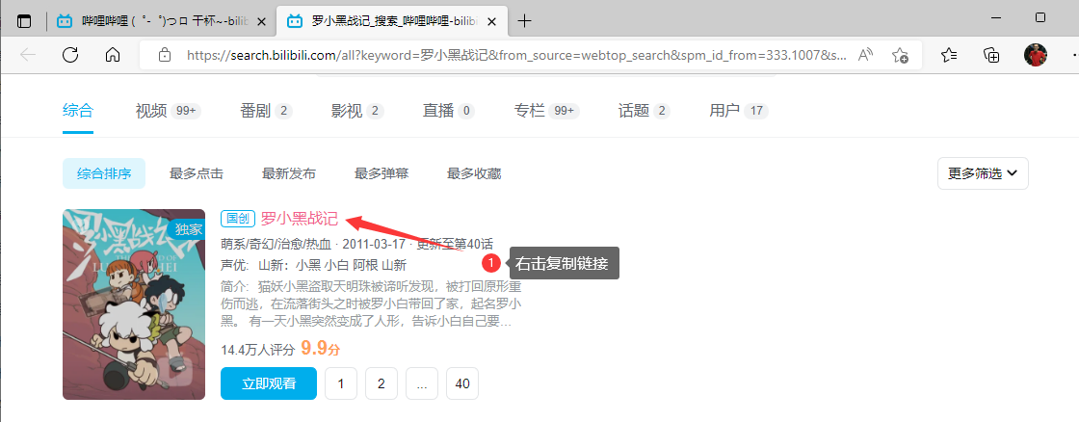

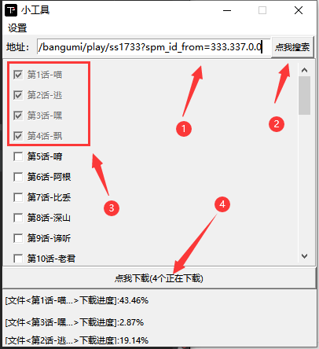

### 操作四：设置视频是否合成

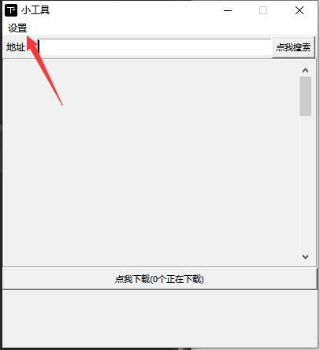

默认是，可更改为否，改为否后，点击视频下载将不会对视频进行合成，会分为单独的“视频文件”和“音频文件”存放在temp文件夹中